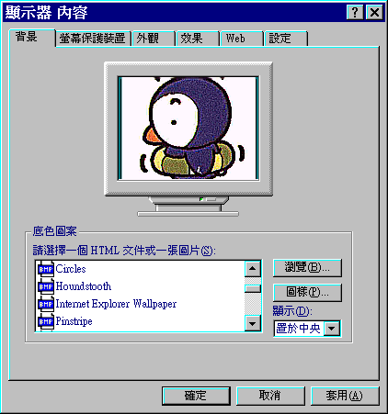

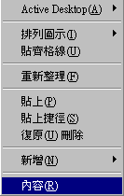
右鍵
捲軸可上下移動選擇喜歡的圖案
1
2
3
第八單元
千變萬化的桌面
第八單元
千變萬化的桌面

用滑鼠指著
桌面按下右鍵
幫電腦換新衣
知道如何更換桌面
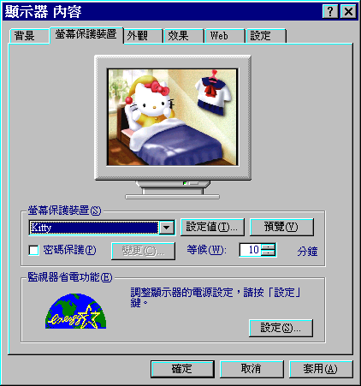

1
2
3
右鍵
按下選單，可選擇喜歡的保護裝置
保護電腦的眼睛
小朋友的眼睛要保養，電腦的眼睛也要保養喔！螢幕保護程式可以保護電腦的眼睛。
按內容
用滑鼠指著桌面按下右鍵
認識螢幕保護程式
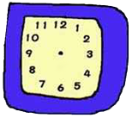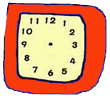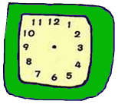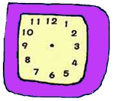
時間到囉!!
小華6:00要上電腦課
你會找出正確的時間嗎？
請在 塗上喜歡的顏色
能正確的說出時間

的一天
(你的名字)
分別在下列的方格裡畫出及寫出早上、下午、晚上三個不同時間裡你所做的事情！
告訴父母圖片中的每一件事

早上
下午
晚上

